*****Instituto Politécnico Nacional***

***Escuela Superior de Cómputo***

*DataBase Selected Topics*

***Actividad 4: Conversión de Modelos***

***Nombre:*** *Sampayo Hernández Mauro*

***Boleta****: 2018630981*

***Grupo:*** *3CV18*

***Profesor:*** *María del Rosario Galeana Chávez*

***Fecha de Entrega:*** *28 de febrero de 2022*

1. **Paquetes**

* Municipio (código, nombre)
* Paquete (código, descripción, nombre, dirección, codigoM, RFC)
* Conductor (RFC, nombre, Apat, Amat, dirección, población)
* Camión (matricula, potencia, tipo, modelo, capacidad)
* CamionConductor (RFC, matricula, fecha)
* TelConductor (RFC, tel)
* **Diagrama Relacional**

* **Diagrama Entidad-Relación**

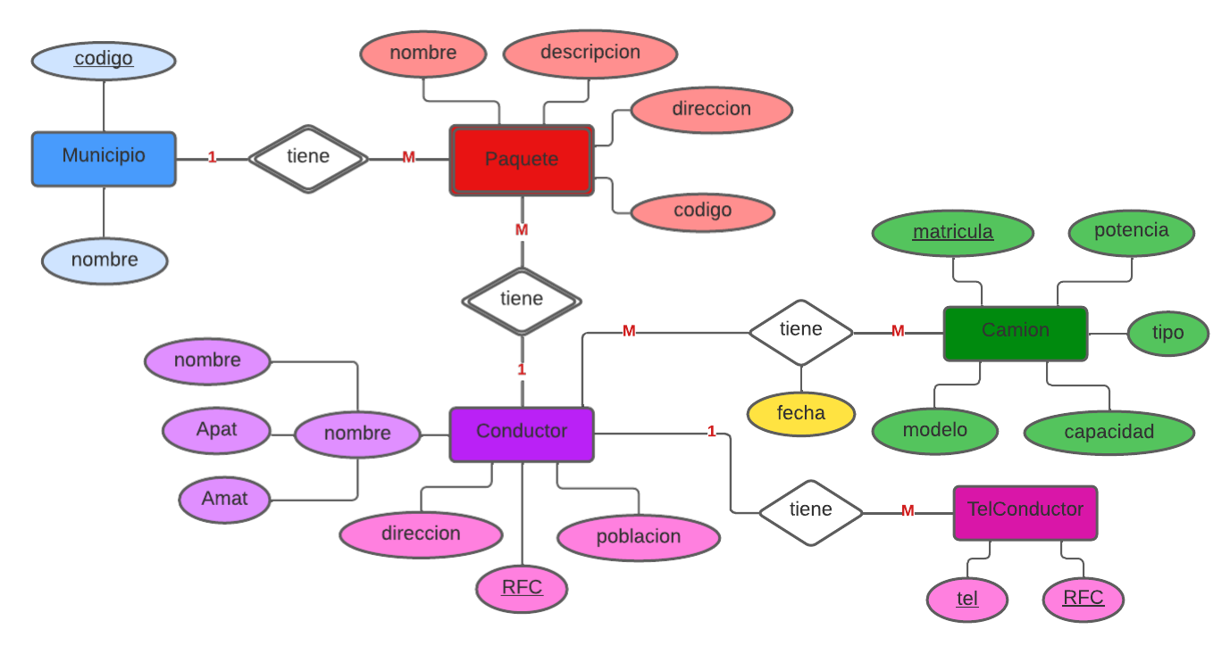

1. **Clínica**

* Pactel (código, tel)
* Paciente (código, nombre, Apat, Amat, fechaNac, población, CP)
* Ingreso (codigoIngreso, NumHab, NumCama, fechaI, CodigoP, CodigoM)
* Medico (código, nombre, Apat, Amat, Especialidad)
* MedTel (código, tel)
* **Diagrama Relacional**

* **Diagrama Entidad-Relación**

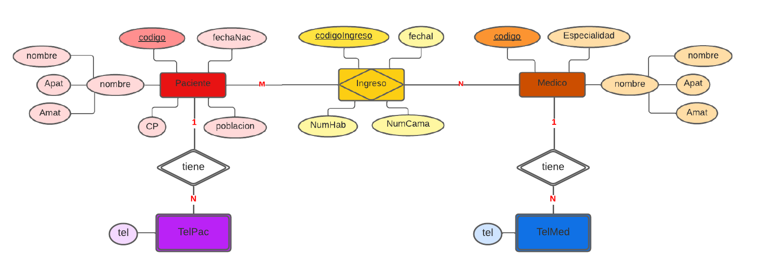

1. **Concesionaria**

* Mecánico (noEmp, salario, fechaC, nombre, Apat, Amat)
* CocheMecanico (noEmp, matricula)
* Coche (tipo, color, marca, matricula, modelo, RFC)
* Cliente (RFC, nombre, Apat, Amat, direccion)
* ClienteTel (RFC, teléfono)
* Nuevo (matricula, noUnidades)
* Seminuevo (matricula, noKm)
* **Diagrama Relacional**

* **Diagrama Entidad-Relación**

